26.03.2025 р.
ОБҐРУНТУВАННЯ
технічних та якісних характеристик закупівлі, розміру бюджетного призначення, очікуваної вартості предмета закупівлі
(оприлюднюється на виконання постанови КМУ № 710 від 11.10.2016 «Про ефективне використання державних коштів» (зі змінами))
Найменування, місцезнаходження та ідентифікаційний код замовника в Єдиному державному реєстрі юридичних осіб, фізичних осіб — підприємців та громадських формувань, його категорія: Комунальне некомерційне підприємство «Міська поліклініка № 11» Харківської міської ради ; 61129, Україна, Харківська область, м. Харків, проспект Тракторобудівників, буд.105-А; ідентифікаційний код: 03293758; юридична особа, яка забезпечує потреби держави або територіальної громади
Назва предмета закупівлі із зазначенням коду за Єдиним закупівельним словником (у разі поділу на лоти такі відомості повинні зазначатися стосовно кожного лота) та назви відповідних класифікаторів предмета закупівлі й частин предмета закупівлі (лотів) (за наявності): Металопластикові конструкції та вхідні алюмінієві двері з монтажем та демонтажем, Код ДК 021:2015 : 44220000-8 - Столярні вироби.

Вид та ідентифікатор процедури закупівлі: UA-2025-03-26-005615-a

Вид закупівлі: процедура закупівлі - Замовники, у тому числі централізовані закупівельні організації, здійснюють закупівлі товарів і послуг (крім послуг з поточного ремонту, предмет закупівлі яких визначається відповідно до пункту 3 розділу II Порядку визначення предмета закупівлі, затвердженого наказом Мінекономіки від 15 квітня 2020 р. № 708 (далі - послуги з поточного ремонту), вартість яких становить або перевищує 100 тис. гривень, послуг з поточного ремонту, вартість яких становить або перевищує 200 тис. гривень, робіт, вартість яких становить або перевищує 1,5 млн гривень, шляхом застосування відкритих торгів у порядку, визначеному цими особливостями, та/або шляхом використання електронного каталогу для закупівлі товару відповідно до порядку, встановленого постановою Кабінету Міністрів України від 14 вересня 2020 р. № 822 “Про затвердження Порядку формування та використання електронного каталогу”, з урахуванням положень, визначених особливостями - відкриті торги з особливостями
Очікувана вартість та обґрунтування очікуваної вартості предмета закупівлі: 835 548,49 грн. (вісімсот тридцять п'ять тисяч п'ятсот сорок вісім гривень 49 копійок), у т.ч. ПДВ (20%) 139258.08 грн
.Очікувана вартість предмета закупівлі:
Під час визначення очікуваної вартості предмета закупівлі враховувалась примірна методика визначення очікуваної вартості предмета закупівлі, що затверджена наказом Міністерства розвитку економіки, торгівлі та сільського господарства України від 18.02.2020 № 275. Методом проведення моніторингу цін на підставі комерційних пропозицій,отриманих від суб’єктів господарювання (виробникам, офіційним представникам та дилерам, постачальникам конкретного товару)
Розмір бюджетного призначення: Власний бюджет (кошти від господарської діяльності підприємства) (За рахунок коштів, отриманих від Національної служби здоров'я України) - 835 548,49 грн. (вісімсот тридцять п'ять тисяч п'ятсот сорок вісім гривень 49 копійок), у т.ч. ПДВ (20%) 139258.08 грн
Обґрунтування якісних та технічних характеристик. Строк поставки товару: до 31 травня 2025 року включно.
Кількість товару: 55 шт. Більш детальна інформація та вимоги до предмета закупівлі викладені в Додатку 2 до тендерної документації.
Інформація про необхідні технічні, якісні та кількісні характеристики предмета закупівлі — технічні вимоги до предмета закупівлі
№ | Креслення | Всього м2 | Всього шт. | Технічні характеристики
1 | 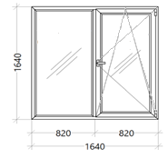 | 126,41 | 47 | Вікно 1640х1640  з ПВХ білого кольору.  - ПВХ профіль монтажна глибина не менше ніж 70 мм  - Армування не менше ніж 1,5 мм.  - Фурнітура- механізм відкривання нахильно-поворотний.  - Склопакет двокамерний енергозберігаючий, не менше ніж 40 мм.  4і \14ar\4\14ar\4і  - Спец.профіль – підвіконий
2 | 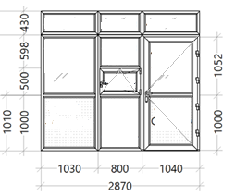 | 7,261 | 1 | Металопластикова внутрішня перегородка  2870х2530 з ПВХ білого кольору  - ПВХ профіль монтажна глибина не менше ніж 60 мм, профіль білого кольору.  - Армування 1,5 мм.  - Фурнітура- механізм відкривання нахильно-поворотни, ручка – нажимна  - Склопакет однокамерний - не менше ніж 24 мм.  4 \16\4 Satin.  - Двері міжкімнатні з ПВХ білого кольору монтажна глибина не менше ніж 60 мм.  - Замок одноточковий, петлі 4шт.  - Два підсилювачі.
3 | 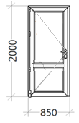 | 8,5 | 5 | Двері міжкімнатні  850х2000 з ПВХ білого кольору.  - ПВХ профіль, монтажна глибина не менше ніж 60 мм.  - Армування 2 мм.  - Склопакет однокамерний - не менше ніж 24 мм.  4 \16\4 Satin  - Замок одноточковий, петлі 4шт.  - Фурнітура - ручка – нажимна.
4 | 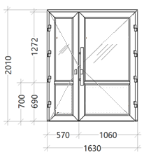 | 3,27 | 1 | Двері вхідні  630х2010 з ПВХ білого кольору.  - ПВХ профіль монтажна глибина не менше ніж 70 мм.  - Армування 2 мм.  - Склопакет однокамерний енергозберігаючий, не менше ніж 24 мм.  4і \16\4  - Замок одноточковий, петлі 4шт. з кожного боку.  - Доводчик.
5 | 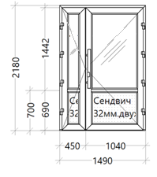 | 3,248 | 1 | Вхідні алюмінієві двері  1490х2180  - Профіль з алюмінія,  монтажна глибина не менше ніж 70 мм.  2. Склопакет двокамерний енергозберігаючий, не менше ніж 32 мм.  4і-10 -4-10 -4і.  3. Сендвич панель 32 мм.  5. Замок одноточковий, петлі 4шт. з кожного боку.  6.Колір, двосторонній коричневий  7. Доводчик.
 | Всего | 148,69 | 55

